自転車屋さんのいろいろ
自転車はいろんな店で売っている。
自転車屋さんのそれぞれに
どんなちがいがあるのかしらべてみよう！
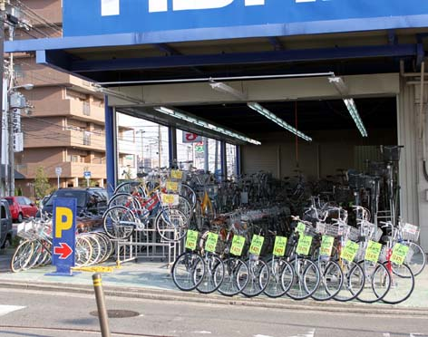
思い出せた自転車屋さんは、自転車だけを売っているお店か、
それとも、自転車以外のものも売っているお店か、わけてみよう。
2
自転車だけを売っているお店 自転車以外のものも売っているお店
自転車屋さんが、まちのどこにあるか、みんなで思い出してみよう！
1
自転車屋さんの名前 店がある場所
（ ）（ ）
（ ）（ ）
（ ）（ ）
（ ）（ ）
クラス（ ） なまえ（ ）

クラス（ ） なまえ（ ）
自転車屋さんのちがいを考えよう！
売っている店によって、なにがちがうのだろうか？
自転車屋さんのちがいについて考えてみよう！
自転車だけを売っているお店と、自転車以外のものも売っているお店、
それぞれのお店のちがいを考えてみよう！
1

自転車だけを売っているお店 自転車以外のものも売っているお店

両方のお店にしらべにいく前に、
それぞれのお店の特長を想像してみよう！
2

特長 | 自転車だけを売っているお店 | 自転車以外のものも売っているお店
自転車の種類
自転車の数
自転車のねだん
店のふんいき
店のひろさ
店の便利さ
そのほか

クラス（ ） なまえ（ ）

いろいろな自転車屋さんをしらべよう！
いくつかの自転車屋さんをまわって
自分たちの想像がどのくらい正しかったか
自転車屋さんによるちがいをしらべてみよう！

1

両方の種類のお店をしらべて、下の表を完成しよう。

特長 | 自転車だけを売っているお店 | 自転車以外のものも売っているお店
店のなまえ
自転車の種類
自転車の数
自転車のねだん
店のふんいき
店のひろさ
店の便利さ
そのほか

2

自分たちの想像がどうだったかまとめてみよう！。

想像が正しかった点 想像とちがっていた点

クラス（ ） なまえ（ ）

自転車屋さんをどう選ぶか？
ここまでしらべたことから、それぞれの自転車屋さんの
よいところを整理してみよう。
そして自転車にかぎらず、ほかの商品でも
お店によってちがいがないか考えてみよう！

両方の種類のお店のよいところを整理してみよう。
1
自転車を買うなら、どんな自転車屋で買いたいか書き出してみよう！
2
お店によるちがいについて、自転車のときと同じように、
商品やサービスもちがう例がほかにもないか、考えてみよう！
3
自転車だけを売っているお店 自転車以外のものも売っているお店

